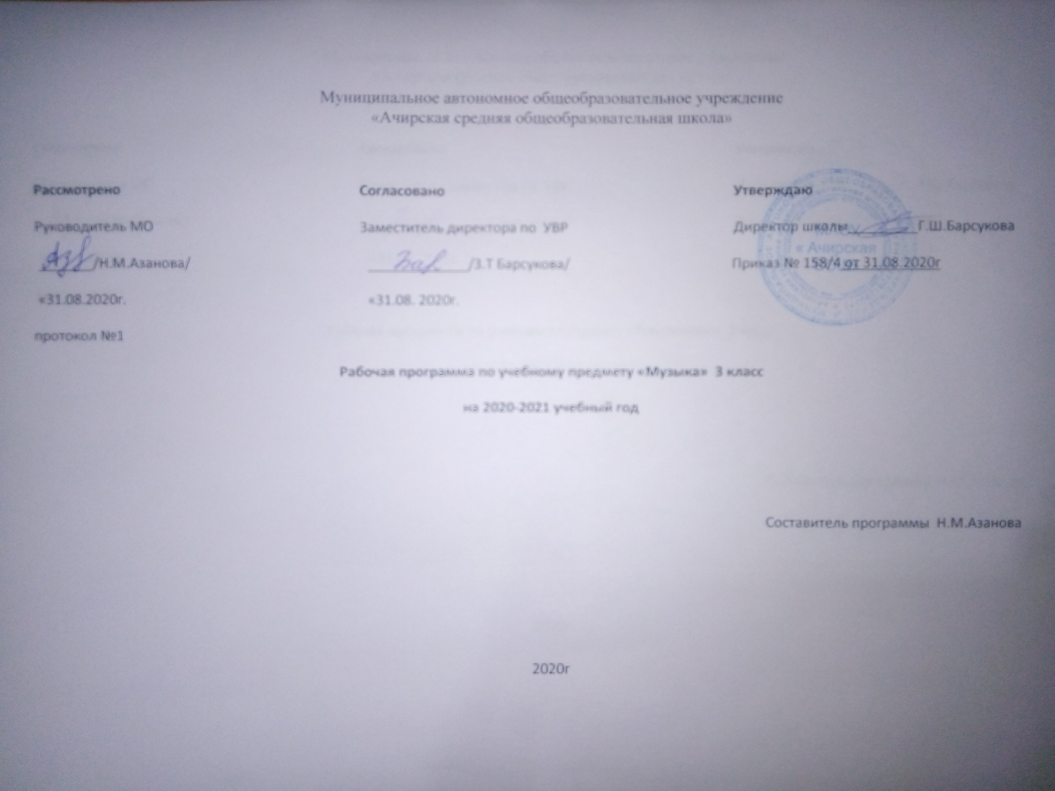
Планируемые результаты освоения учебного предмета
Личностные результаты отражаются в индивидуальных качественных свойствах учащихся, которые они должны приобрести в процессе освоения учебного предмета «Музыка»:
- чувство гордости за свою Родину, российский народ и историю России, осознание своей этнической и национальной принадлежности на основе изучения лучших образцов фольклора, шедевров музыкального наследия русских композиторов, музыки русской православной церкви, различных направлений современного музыкального искусства России;
- целостный, социально - ориетированный взгляд на мир в его органичном единстве и разнообразии природы, культур, народов и религий на основе сопоставления произведений русской музыки и музыки других стран, народов, национальных стилей;
- умение наблюдать за разнообразными явлениями жизни и искусства в учебной и внеурочной деятельности, их понимание и оценка – умение ориентироваться в культурном многообразии окружающей действительности;
- уважительное отношение к культуре других народов; сформированность эстетических потребностей, ценностей и чувств;
- развитие мотивов учебной деятельности и личностного смысла учения; овладение навыками сотрудничества с учителем и сверстниками;
- ориентация в культурном многообразии окружающей действительности, участие в музыкальной жизни класса, школы, города и др.;
- формирование этических чувств доброжелательности и эмоционально – нравственной отзывчивости, понимания и сопереживания чувствам других людей;
- развитие музыкально – эстетического чувства, проявляющего себя в эмоционально – ценностном отношении к искусству, понимании его функций в жизни человека и общества.

Метапредметные результаты характеризуют уровень сформированности универсальных учебных действий учащихся, проявляющихся в познавательной и практической деятельности:
- овладение способностями принимать и сохранять цели и задачи учебной деятельности, поиска средств ее осуществления в разных формах и видах музыкальной деятельности;
- освоение способов решения проблем творческого и поискового характера в процессе восприятия, исполнения, оценки музыкальных сочинений;
- формирование умения планировать, контролировать и оценивать учебные действия в соответствии с поставленной задачей и условием ее реализации в процессе познания содержания музыкальных образов; определять наиболее эффективные способы достижения результата в исполнительской и творческой деятельности;
- освоение начальных форм познавательной и личностной рефлексии; позитивная самооценка своих музыкально – творческих возможностей;
- овладение навыками смыслового прочтения содержания «текстов» различных музыкальных стилей и жанров в соответствии с целями и задачами деятельности;
- приобретение умения осознанного построения речевого высказывания о содержании, характере, особенностях языка музыкальных произведений разных эпох, творческих направлений в соответствии с задачами коммуникации;
- формирование у младших школьников умения составлять тексты, связанные с размышлениями о музыке и личностной оценкой ее содержания, в устной и письменной форме;
- овладение логическими действиями сравнения, анализа, синтеза, обобщение, установления аналогий в процессе интонационно – образного и жанрового, стилевого анализа музыкальных сочинений и других видов музыкально – творческой деятельности;
- умение осуществлять информационную, познавательную и практическую деятельность с использованием различных средств информации и коммуникации (включая пособия на электронных носителях, обучающие музыкальные программы, цифровые образовательные ресурсы, мультимедийные презентации и т.д.).

Предметные результаты отражают опыт учащихся в музыкально-творческой деятельности:
- формирование представления о роли музыки в жизни человека, в его духовно – нравственном развитии;
- формирование общего представления о музыкальной картине мира;
- знание основных закономерностей музыкального искусства на примере изучаемых музыкальных произведений;
- формирование основ музыкальной культуры, в том числе на материале музыкальной культуры родного края, развитие художественного вкуса и интереса к музыкальному искусству и музыкальной деятельности;
- формирование устойчивого интереса к музыке и различным видам (или какому- либо виду) музыкально - творческой деятельности;
- умение воспринимать музыку и выражать свое отношение к музыкальным произведениям;
- умение эмоционально и осознанно относиться к музыке различных направлений: фольклору, музыке религиозной, классической и современной; понимать содержание, интонационно – образный смысл произведений разных жанров и стилей;
- умение воплощать музыкальные образы при создании театрализованных и музыкально – пластических композиций, исполнение вокально – хоровых произведений.

Содержание учебного предмета (курса)
«Музыка» 3 класс 34 ч.
Россия-Родина моя- 5 ч.
Мелодия- душа музыки. Природа и музыка. Виват, Россия! Наша слава – русская держава. Кантата « Александр Невский». Опера « Иван Сусанин». Родина моя. Русская земля... Да будет во веки веков сильна. Раскрываются следующие содержательные линии. Песенность музыки русских композиторов. Образы родной природы в романсах русских композиторов. Лирические образы вокальной музыки. Образы Родины, защитников Отечества в различных жанрах музыки: кант, народная песня, кантата, опера. Форма-композиция, приемы развития и особенности музыкального языка .
Примерный музыкальный материал.
Главная мелодия 2-й части. Из
Симфонии № 4. П. Чайковский.
Жаворонок. М. Глинка, слова Н. Кукольника.
Благословляю вас, леса. П. Чайковский, слова А. Толстого.
Звонче жаворонка пенье. Н. Римский-Корсаков, слова А. Толстого.
Романс. Из Музыкальных иллюстраций к повести А. Пушкина «Метель». Г. Свиридов.
Радуйся, Росско земле; Орле Российский. Виватные канты. Неизвестные авторы XVIII в.
Славны были наши деды; Вспомним, братцы, Русь и славу! Русские народные песни.
Александр Невский. Кантата (фрагменты). С. Прокофьев.
Иван Сусанин. Опера (фрагменты). М. Глинка.

День, полный событий- 4 ч.
Утро. Портрет в музыке. В каждой интонации спрятан человек. В детской. Игры и игрушки. На прогулке. Вечер. Раскрываются следующие содержательные линии. Жизненно-музыкальные впечатления ребенка с утра до вечера. Образы природы, портрет в вокальной и инструментальной музыке. Выразительность и изобразительность музыки разных жанров (инструментальная пьеса, песня, романс, вокальный цикл, фортепианная сюита, балет и др.) и стилей композиторов (П. Чайковский, С. Прокофьев, М. Мусоргский, Э. Григ).
Обобщающий урок.
Примерный музыкальный материал
Колыбельная. П. Чайковский, слова А. Майкова.
Утро. Из сюиты «Пер Гюнт». Э. Григ.
Заход солнца. Э. Григ, слова А. Мунка, пер. С. Свириденко.
Вечерняя песня. М. Мусоргский, слова А. Плещеева.
Болтунья. С. Прокофьев, слова А. Барто.
Золушка. Балет (фрагменты). С. Прокофьев.
Джульетта-девочка. Из балета «Ромео и Джульетта». С. Прокофьев.
С няней; С куклой. Из цикла «Детская». Слова и музыка М. Мусоргского.
Прогулка. Тюильрийский сад. Из сюиты «Картинки с выставки». М. Мусоргский.
Детский альбом. Пьесы. П. Чайковский.

О России петь – что стремиться в храм- 4 ч.

Радуйся, Мария! Богородице Дево, радуйся. Древнейшая песнь материнства. Тихая моя, добрая моя, мама! Вербное воскресенье. Вербочки.
Святые земли Русской. Раскрываются следующие содержательные линии. . Образы Богородицы (Девы Марии) в музыке, поэзии, изобразительном искусстве, икона Владимирской Богоматери — величайшая святыня Руси. Праздники Русской православной церкви: Вербное воскресенье (Вход Господень в Иерусалим), Крещение Руси (988 г.). Святые земли Русской — княгиня Ольга и князь Владимир. Песнопения (тропарь, величание) и молитвы в церковном богослужении, песни и хоры современных композиторов, воспевающие красоту материнства, любовь, добро.
Примерный музыкальный материал
Богородице Дево, радуйся. № 6. Из «Всенощного бдения». С. Рахманинов.
Тропарь иконе Владимирской Божией Матери.
Аве, Мария. Ф. Шуберт, слова В. Скотта, пер. А. Плещеева.
Прелюдия № 1 до мажор. Из I тома «Хорошо темперированного клавира». И.-С. Бах.
Мама. Из вокально-инструментального цикла «Земля». В. Гаврилин, слова В. Шульгиной.
Осанна. Хор из рок-оперы «Иисус Христос — суперзвезда». Л. Уэббер.
Вербочки. А. Гречанинов, стихи А. Блока.
Вербочки. Р. Глиэр, стихи А. Блока.
Величание князю Владимиру и княгине Ольге.
Баллада о князе Владимире. Слова А. Толстого.

Гори, гори ясно, чтобы не погасло!- 4 ч.

Настрою гусли на старинный лад. Былина о Садко и Морском царе. Певцы русской старины. Лель, мой Лель. Звучащие картины. Прощание с Масленицей. Обобщающий урок. Раскрываются следующие содержательные линии. Жанр былины в русском музыкальном фольклоре. Особенности повествования (мелодика и ритмика былин). Певцы-гусляры. Образы былинных сказителей (Садко, Баян), певцов-музыкантов (Лель), народные традиции и обряды в музыке русских композиторов. Мелодии в народном стиле. Имитация тембров русских народных инструментов в звучании симфонического оркестра.
Примерный музыкальный материал
Былина о Добрыне Никитиче, обраб. Н. Римского-Корсакова.
Садко и Морской царь. Русская былина (Печорская старина).
Песни Бояна. Из оперы «Руслан и Людмила». М. Глинка.
Песни Садко, хор Высота ли, высота. Из оперы «Садко». Н. Римский-Корсаков.
Третья песня Леля; Проводы Масленицы, хор. Из пролога оперы «Снегурочка». Н. Римский-Корсаков.
Веснянки, русские и украинские народные песни

В музыкальном театре (6ч.)

Опера « Руслан и Людмила».Увертюра. Опера « Орфей и Эвридика». Опера « Снегурочка». Океан – море синее. Балет « Спящая красавица».
В современных ритмах. Раскрываются следующие содержательные линии. Путешествие в музыкальный театр. Обобщение и систематизация жизненно-музыкальных представлений школьников об особенностях оперного и балетного спектаклей. Сравнительный анализ музыкальных тем-характеристик действующих лиц, сценических ситуаций, драматургии в операх и балетах (М. Глинка, К.-В. Глюк, Н. Римский-Корсаков, П. Чайковский). Мюзикл — жанр легкой музыки (Р. Роджерс, А. Рыбников). Особенности музыкального языка, манеры исполнения.

Примерный музыкальный материал
Руслан и Людмила. Опера (фрагменты). М. Глинка.
Орфей и Эвридика. Опера (фрагменты). К. Глюк.
Снегурочка. Опера (фрагменты). Н. Римский-Корсаков.
Океан-море синее. Вступление к опере «Садко». Н. Римский-Корсаков.
Спящая красавица. Балет (фрагменты). П. Чайковский.
Звуки музыки. Р. Роджерс, русский текст М. Цейтлиной.
Волк и семеро козлят на новый лад. Мюзикл. А. Рыбников, сценарий Ю. Энтина.

В концертном зале- 6 ч.
Музыкальное состязание. Музыкальные инструменты. Звучащие картины. Музыкальные инструменты. Сюита « Пер Гюнт». « Героическая» Призыв к мужеству. Мир Бетховена. Раскрываются следующие содержательные линии. Жанр инструментального концерта. Мастерство композиторов и исполнителей в воплощении диалога солиста и симфонического оркестра. «Вторая жизнь» народной песни в инструментальном концерте (П. Чайковский). Музыкальные инструменты: флейта, скрипка, их выразительные возможности (И.-С. Бах, К.-В. Глюк, Н. Паганини, П. Чайковский). Выдающиеся скрипичные мастера и исполнители. Контрастные образы программной сюиты, симфонии. Особенности драматургии. Музыкальная форма (двухчастная, трехчастная, вариационная). Темы, сюжеты и образы музыки Л. Бетховена. Музыкальные инструменты : скрипка.
Обобщающий урок.
Примерный музыкальный материал
Концерт № 1 для фортепиано с оркестром. 3-я часть (фрагмент). ГГ Чайковский.
Шутка. Из Сюиты № 2 для оркестра. И.-С. Бах.
Мелодия. Из оперы «Орфей и Эвридика». К. Глюк.
Мелодия для скрипки и фортепиано. П. Чайковский.
Каприс № 24 для скрипки соло. Н. Паганини.
Пер Гюнт. Сюита № 1 (фрагменты);
Сюита № 2 (фрагменты). Э. Григ.
Симфония № 3 («Героическая») (фрагменты). Л. Бетховен.

Соната № 14 («Лунная») (фрагменты). 1-я часть. Л. Бетховен.
Контрданс; К Элизе; Весело. Грустно. Л. Бетховен.
Сурок. Л. Бетховен, русский текст Н. Райского.
Волшебный смычок, норвежская народная
Скрипка. Р. Бойко, слова И. Михайлова.
Чтоб музыкантом быть, так надобно уменье…- 5 ч.
Чудо- музыка. Острый ритм- джаза звуки. Люблю я грусть твоих просторов. Мир С. Прокофьева. Певцы родной природы. Прославим радость на земле. Радость к солнцу нас зовет. Раскрываются следующие содержательные линии. Музыка — источник вдохновения, надежды и радости жизни. Роль композитора, исполнителя, слушателя в создании и бытовании музыкальных сочинений. Сходство и различие музыкальной речи разных композиторов. Образы природы в музыке Г. Свиридова. Музыкальные иллюстрации.
Джаз — искусство XX века. Особенности мелодики, ритма, тембров инструментов, манеры исполнения в джазовой музыке. Импровизация как основа джаза. Дж. Гершвин и симфоджаз. Известные джазовые музыканты-исполнители. Мир музыки С. Прокофьева. П. Чайковский и Э. Григ — певцы родной природы. Ода как жанр литературного и музыкального творчества. Жанровая общность оды, канта, гимна. Мелодии прошлого, которые знает весь мир. Обобщающий урок
Примерный музыкальный материал
Мелодия для скрипки и фортепиано. П. Чайковский.
Утро. Из сюиты «Пер Гюнт», Э. Григ.
Шествие солнцаС. Прокофьев.
Весна; Осень; Тройка. Из Музыкальных иллюстраций к повести А. Пушкина «Метель». Г. Свиридов.
Снег идет. Из «Маленькой кантаты». Г. Свиридов, стихи Б. Пастернака.
Запевка. Г. Свиридов, стихи И. Северянина.
Слава солнцу, слава миру! Канон. В.-А. Моцарт.
Симфония № 40. Финал. В.-А. Моцарт.
Симфония № 9. Финал. Л. Бетховен.
Мы дружим с музыкой. И. Гайдн, русский текст П. Синявского.
Чудо-музыка. Д. Кабалевский, слова 3. Александровой.

Всюду музыка живет. Я. Дубравин, слова В. Суслова.
Музыканты, немецкая народная песня.
Камертон, норвежская народная песня.
Острый ритм. Дж. Гершвин, слова А. Гершвина, русский текст В. Струкова.
Колыбельная Клары. Из оперы «Порги и Бесс». Дж. Гершвин.

Тематическое планирование

№ п/п | Название раздела | Кол-во часов | Кол-во к/р, п/р, л/р, экскурсии
1 | Россия-Родина моя. | 5
2 | День, полный событий. | 4
3 | О России петь – что стремиться в храм | 4
4 | Гори, гори ясно, чтобы не погасло! | 4
5 | В музыкальном театре | 6
6 | В концертном зале | 6
7 | Чтоб музыкантом быть, так надобно уменье… | 5

Календарно- тематическое планирование

№ п/п | Тема урока | Кол-во часов | Дата
№ п/п | Тема урока | Кол-во часов | План | Факт
Россия – Родина моя -5 ч
1 | Мелодия – душа музыки. | 1
2 | Природа и музыка. | 1
3 | Виват, Россия! (кант). Наша слава- русская держава. | 1
4 | Кантата «Александр Невский». | 1
5 | Опера «Иван Сусанин».Родина моя. Русская земля... Да будет во веки веков сильна. | 1
День, полный событий- 4 ч.
6 | Утро. | 1
7 | Портрет в музыке. В каждой интонации спрятан человек. | 1
8 | В детской. Игры в игрушки. На прогулке. | 1
9 | Вечер. Обобщающий урок. | 1
О России петь – что стремиться в храм…-4 ч.
10 | Радуйся Мария! Богородица Дево, радуйся! | 1
11 | Древнейшая песнь материнства. Тихая моя, нежная моя, мама! | 1
12 | Вербное воскресенье. Вербочки. | 1
13 | Святые земли Русской. | 1
Гори, гори ясно, чтобы не погасло!-4 ч.
14 | Настрою гусли на старинный лад. | 1
15 | Певцы русской старины. Былина о Садко и Морском царе. Лель, мой Лель. | 1
16 | Звучащие картины. Прощание с Масленицей. | 1
17 | Обобщающий урок. | 1
В музыкальном театре -6 ч.
18 | Опера «Руслан и Людмила». Я славил лирою преданья. Фарлаф. Увертюра. | 1
19 | Опера «Орфей и Эвридика» | 1
20 | Опера «Снегурочка». Волшебное дитя природы. Полна чудес могучая природа... В заповедном лесу. | 1
21 | Океан- море синее. | 1
22 | Балет «Спящая красавица». Две феи. Сцена на балу. | 1
23 | В современных ритмах. | 1
В концертном зале-6ч
24 | Музыкальное состязание | 1
25 | Музыкальные инструменты. Звучащие картины. | 1
26 | Музыкальные инструменты. | 1
27 | Сюита « Пер Гюнт». Странствия Пера Гюнта. Севера песня родная. | 1
28 | « Героическая». Призыв к мужеству. Вторая часть симфонии. Финал симфонии. | 1
29 | Мир Бетховена. Обобщающий урок. | 1
Чтоб музыкантом быть, так надобно уменье…-5ч
30 | Чудо- музыка. | 1
31 | Острый ритм- джаза звуки. Люблю я грусть твоих просторов. | 1
32 | Мир С. Прокофьева. | 1
33 | Певцы родной природы. Прославим радость на земле. Радость к солнцу нас зовет. | 1
34 | Обобщающий урок. | 1

